**后端框架：**

1. 在IDEA中的maven配置

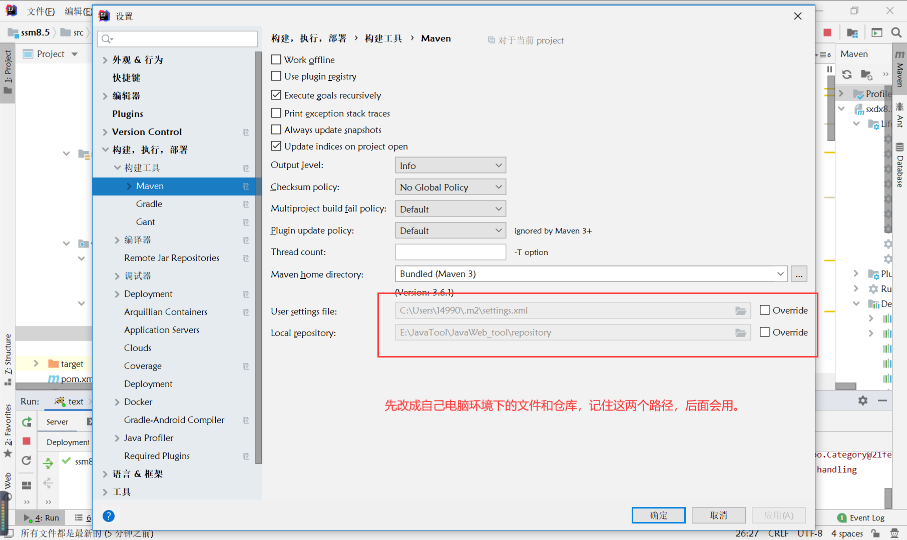

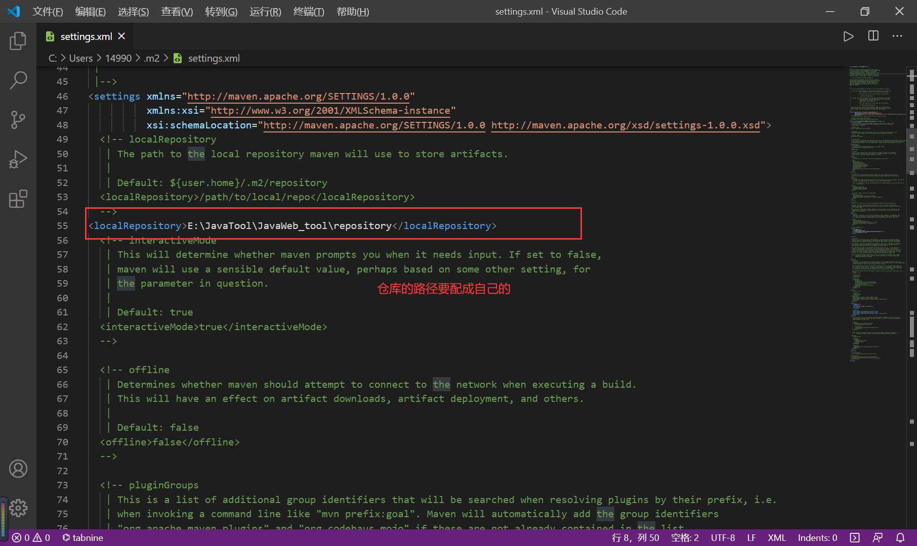

1. 第一步配置后看看pom.xml文件有没有大面积爆红，不爆红就不用管

如果爆红的话看下图，实在不行建议换仓库（压缩包下的repository就是），记得换了仓库后重新配置一下settings.xml文件中的仓库路径

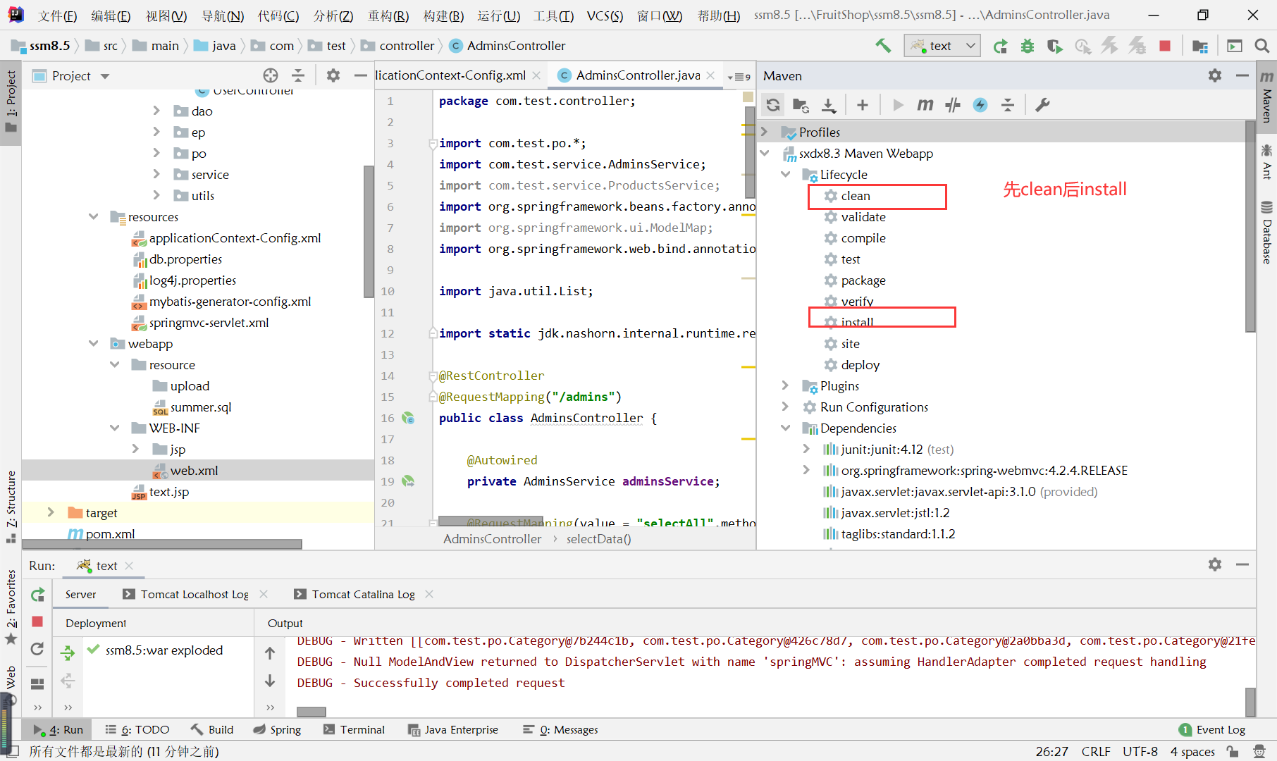

1. 一二步骤配好后，配置数据库，先在自己的mysql下建一个数据库，注意要记得名字和自己数据库的用户名和密码，以我的为例

（一）db.properties文件

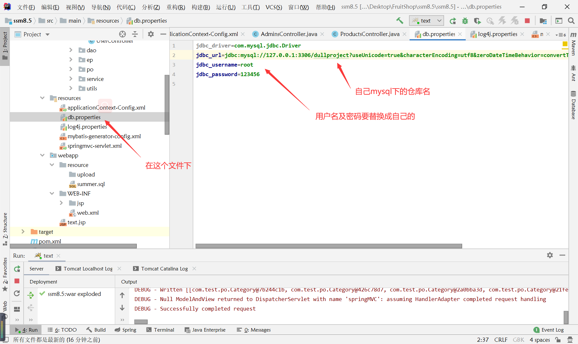

(二) mybatis-generator-config.xml文件

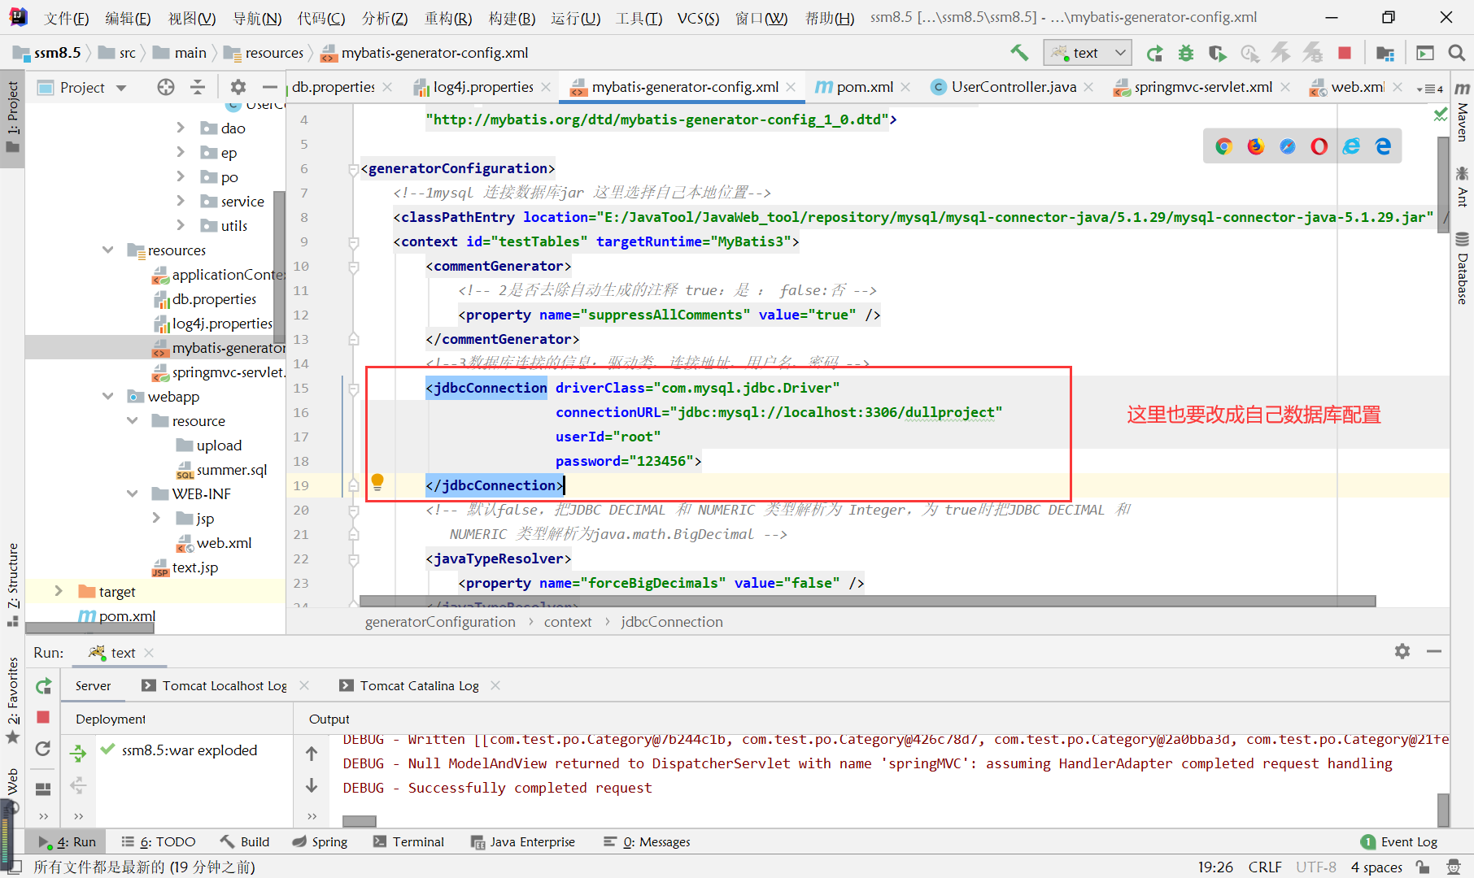

mysql连接池的jar包

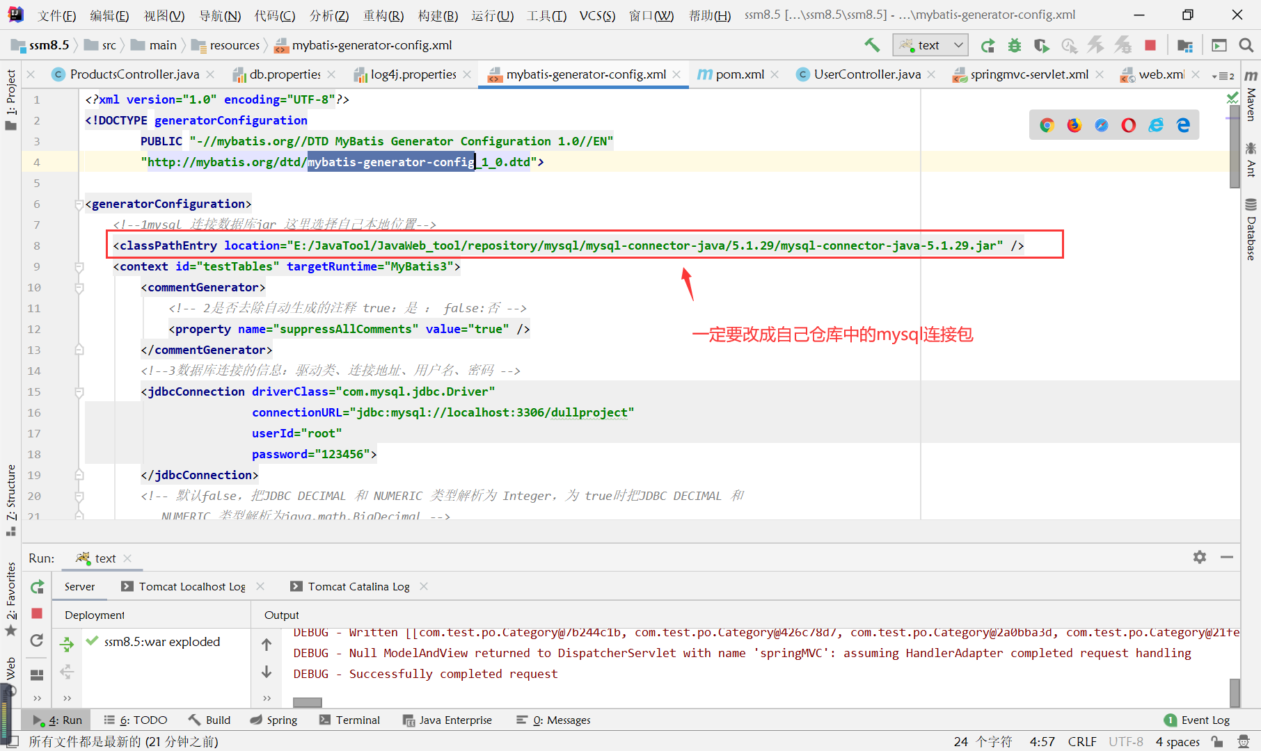

注意替换后其中的分隔符要是’/’而不能是’\’，我用的5.1.29版本

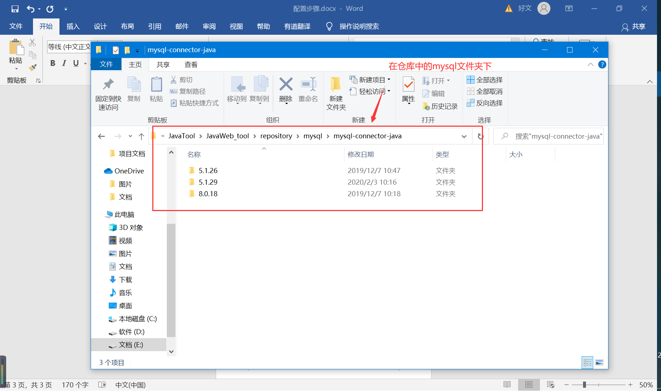

1. 编辑tomacat运行配置了

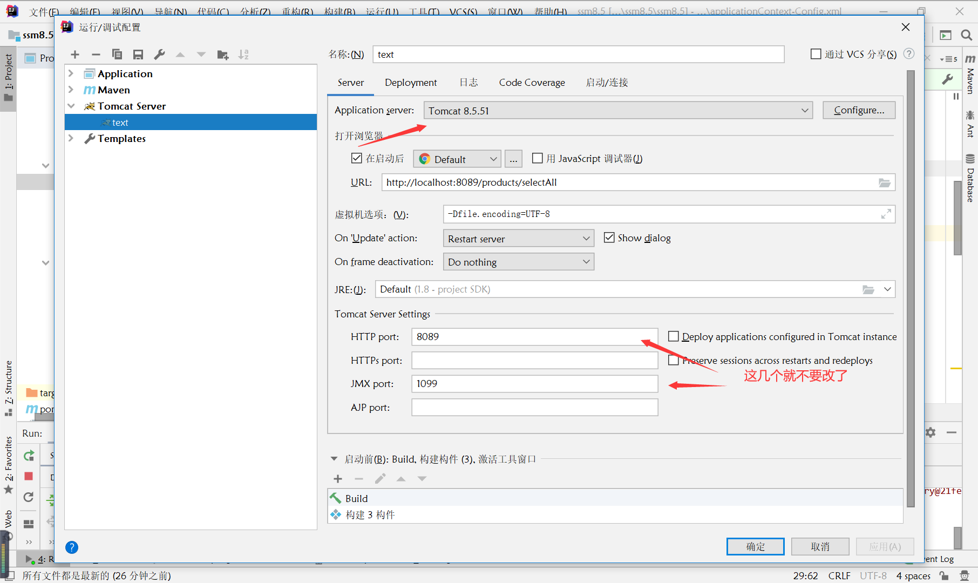

1. 全部配置成功后就直接运行，成功的结果如下

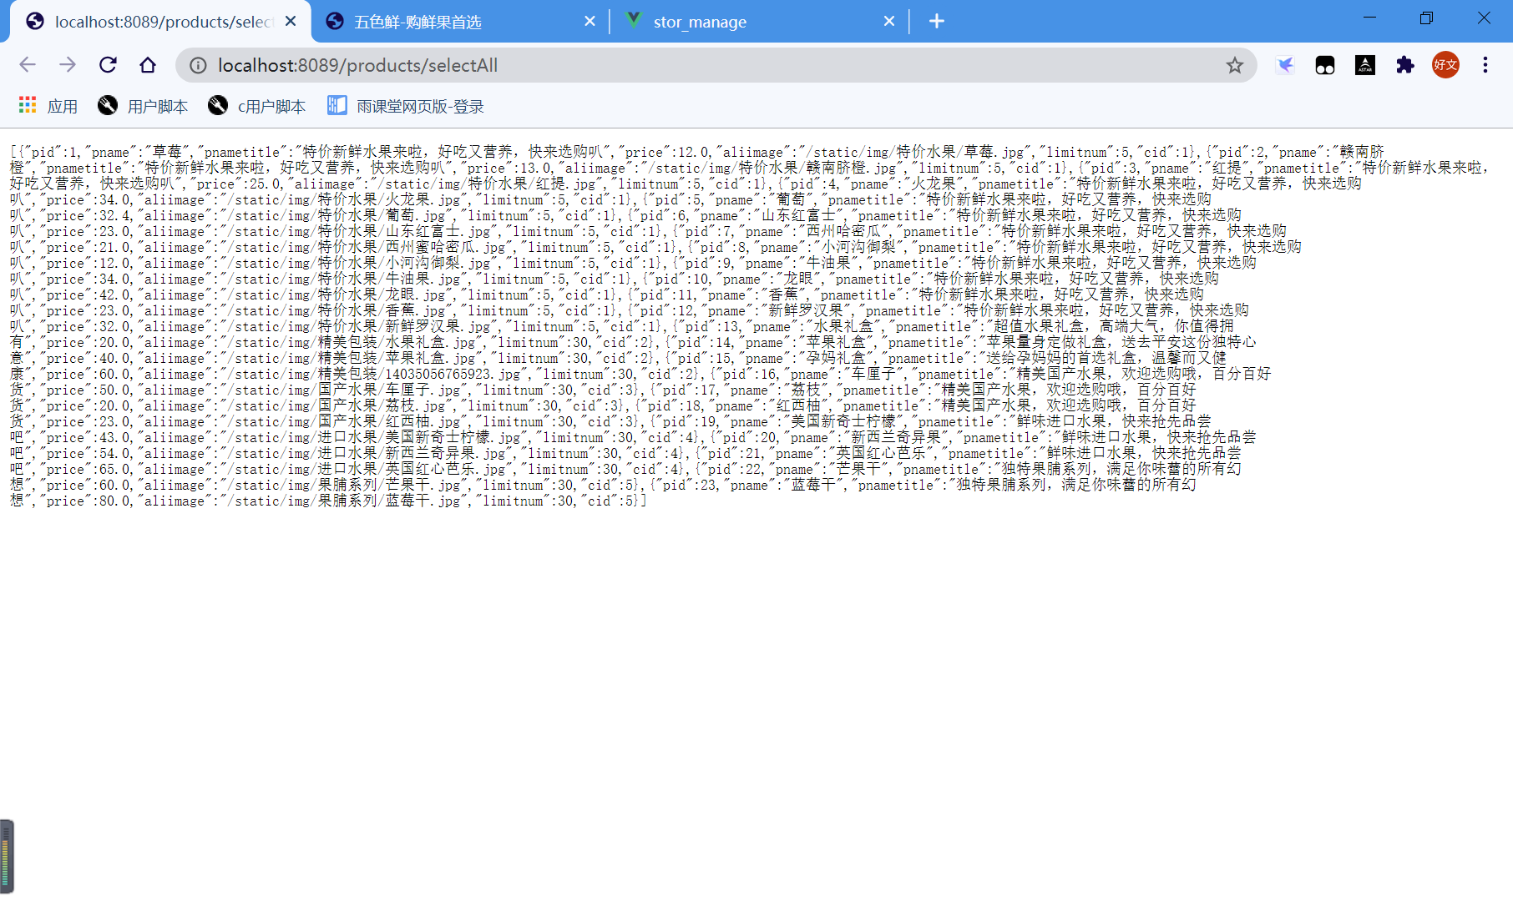

**前端框架：**

1. 检查获取接口

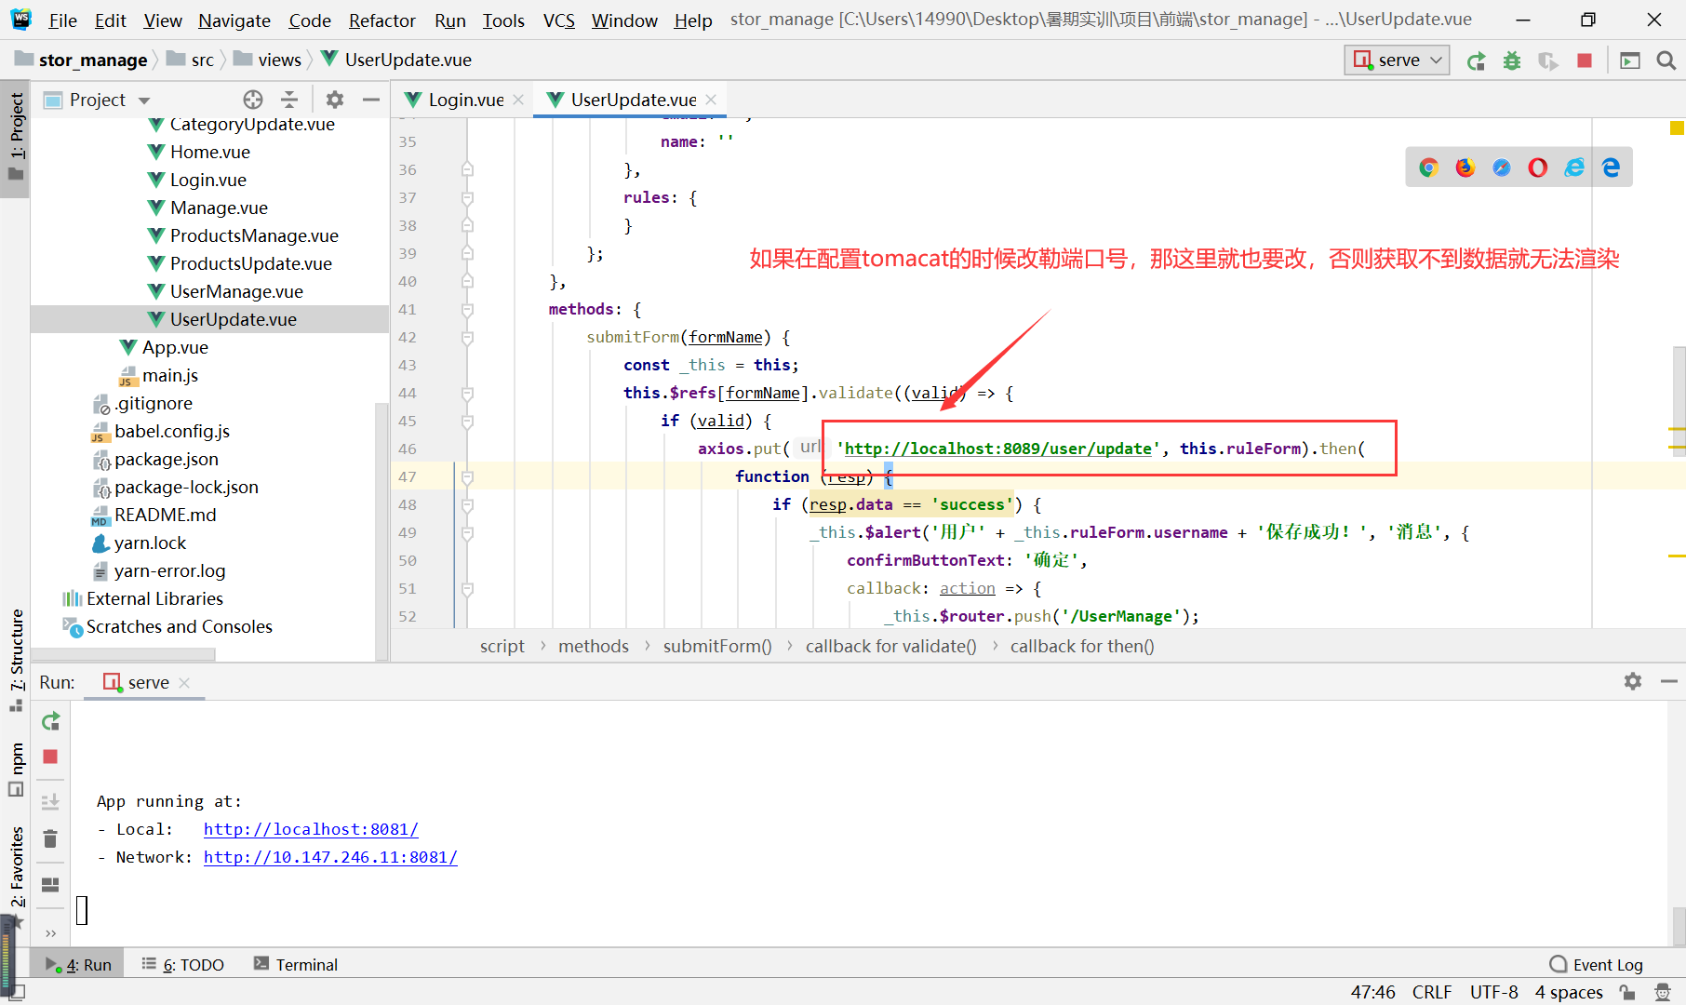

1. 如果vue和node.js都安装好了，环境变量也配好了就可以直接运行两个前端项目，成功跑起来后会有链接可以直接访问

